Setări Aplicație – Achiziții

Această pagină permite configurarea setărilor aplicației pentru modulul Achiziții. Utilizatorii pot seta sursa de finanțare implicită, aprobatorul și vizatorul pentru procesul de achiziții.
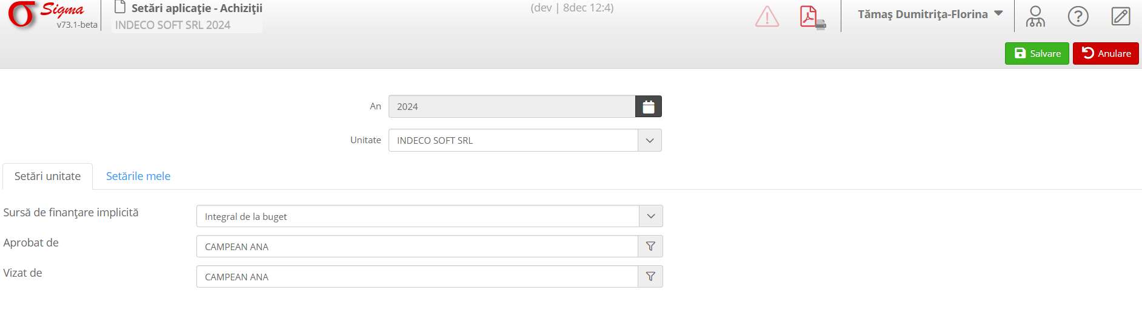

Elemente din interfață:
1. An: Permite selectarea anului curent pentru care se aplică setările.
2. Unitate: Selectați unitatea din lista disponibilă.
3. Sursa de finanțare implicită: Selectați sursa de finanțare pentru achiziții, de exemplu, 'Integral de la buget'.
4. Aprobat de: Selectați persoana responsabilă pentru aprobarea achizițiilor.
5. Vizat de: Selectați persoana care vizează procesul de achiziții.

Acțiuni disponibile:
1. Salvare: Apasă butonul 'Salvare' pentru a înregistra setările introduse.
2. Anulare: Apasă butonul 'Anulare' pentru a reveni la setările anterioare fără a salva modificările.

